СОЦИАЛЬНАЯ ПОДДЕРЖКА СЕМЕЙ, ВОСПИТЫВАЮЩИХ ДЕТЕЙ-ИНВАЛИДОВ В РЕСПУБЛИКЕ БЕЛАРУСЬ
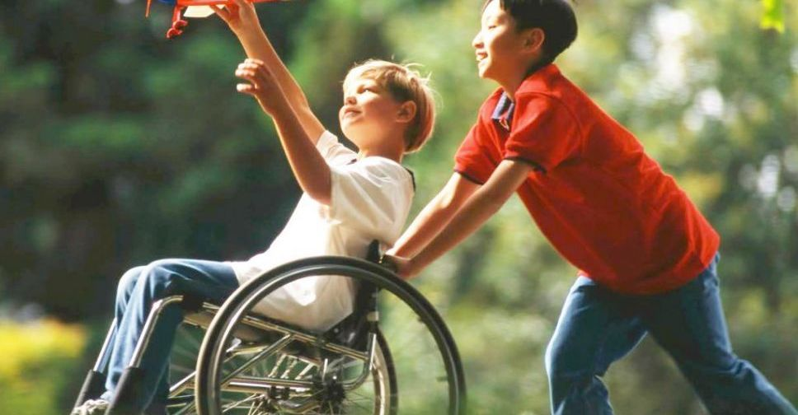

Семьям, воспитывающим детей-инвалидов в возрасте до 18 лет, в соответствии с Законом Республики Беларусь от 29 декабря 2012 г. №7-3 «О государственных пособиях семьям, воспитывающим детей», назначаются и выплачиваются следующие государственные пособия:
- Пособие по уходу за ребенком в возрасте до 3 лет.
- Пособие на детей старше 3 лет из отдельных категорий семей.
- Пособие по уходу за ребенком-инвалидом в возрасте до 18 лет.
- Пособие по временной нетрудоспособности по уходу за больным ребенком-инвалидом в возрасте до 18 лет.
- Пособие по временной нетрудоспособности по уходу за ребенком-инвалидом в возрасте до 18 лет в случае болезни матери либо другого лица, фактически осуществляющего уход за ним.
- Пособие по временной нетрудоспособности по уходу за ребенком-инвалидом в возрасте до 18 лет в случае его санаторно-курортного лечения, медицинской реабилитации.

Законом Республики Беларусь от 14 июня 2007 года № 239-З «О государственных социальных льготах, правах и гарантиях для отдельных категорий граждан» детям-инвалидам в возрасте до 18 лет предоставлено право на:
- бесплатное обеспечение лекарственными средствами, выдаваемыми по рецептам врачей в пределах перечня основных лекарственных средств в порядке, определяемом Правительством Республики Беларусь;
- бесплатное изготовление и ремонт зубных протезов (за исключением протезов из драгоценных металлов, металлоакрилатов, (металлокомпозитов), металлокерамики и фарфора, а также нанесения защитно-декоративного покрытия из нитрид-титана) в государственных организациях здравоохранения по месту жительства;
- обеспечение иными техническими средствами социальной реабилитации в соответствии с Государственным реестром (перечнем) технических средств социальной реабилитации в порядке и на условиях, определяемых Правительством Республики Беларусь;
- первоочередное бесплатное санаторно-курортное лечение (при наличии медицинских показаний и отсутствии медицинских противопоказаний) или оздоровление (при отсутствии медицинских противопоказаний) не более 1 раза в год. Лицо, сопровождающее ребенка-инвалида в возрасте до 18 лет в санаторно-курортные или оздоровительные организации, обеспечивается путевками на санаторно-курортное лечение или оздоровление бесплатно (без лечения) при условии, что необходимость в таком сопровождении подтверждается заключением врачебно-консультационной комиссии государственной организации здравоохранения;
- бесплатный проезд на всех видах городского и пригородного пассажирского транспорта (кроме такси) независимо от места жительства. Данная льгота предоставляется и лицу, сопровождающему ребенка-инвалида в возрасте до 18 лет.
Социальные гарантии в сфере трудового законодательства
Работающей матери (отцу, опекуну, попечителю), совмещающим уход за ребенком-инвалидом с работой, предоставляется один свободный от работы день в неделю и в месяц с оплатой в размере среднего заработка.
Привлечение к ночным сверхурочным работам, к работам в государственные праздники, праздничные и выходные дни и направление в командировку женщин, имеющих детей-инвалидов в возрасте до 18 лет, разрешается только с их согласия.
При составлении графика трудовых отпусков работников наниматель обязан запланировать по желанию женщины, имеющей на воспитании ребенка-инвалида в возрасте до 18 лет, отпуск в летнее или другое удобное для неё время. Также наниматель обязан предоставить трудовой отпуск за первый рабочий год (основной и дополнительный) до истечения шести месяцев работы, по желанию женщины. Дополнительно наниматель обязан по желанию женщины, имеющей ребенка - инвалида в возрасте до 18 лет, предоставить отпуск без сохранения заработной платы продолжительностью до 14 календарных дней в течение календарного года.
Запрещается отказывать женщине в заключение трудового договора и снижать ей заработную плату по мотивам, связанным с наличием ребенка - инвалида в возрасте до 18 лет.
Расторжение трудового договора по инициативе нанимателя с женщинами, имеющими детей-инвалидов в возрасте до 18 лет, не допускается, кроме случаев ликвидации организации, прекращения деятельности индивидуального предпринимателя, а также по основаниям, предусмотренным пунктами 4, 5, 7, 8 и 9 (статья 42 Трудового кодекса Республики Беларусь) и пунктами 1 - 3 (статья 47 Трудового кодекса Республики Беларусь).
Работающим родителям, воспитывающим детей-инвалидов в возрасте до 18 лет, установлены льготы по подоходному налогу. Стандартный налоговый вычет предоставляется обоим родителям, воспитывающим ребенка-инвалида.

В сфере пенсионного обеспечения
Матери, воспитывавшие детей-инвалидов (инвалидов с детства) не менее 8 лет в период до их совершеннолетия, имеют право на пенсию по возрасту со снижением общеустановленного пенсионного возраста на 5 лет и при стаже работы не менее 20 лет.
Отцы, воспитывавшие детей-инвалидов (инвалидов с детства) не менее 8 лет в период до их совершеннолетия, имеют право на пенсию по возрасту со снижением общеустановленного пенсионного возраста на 5 лет и при стаже работы не менее 25 лет, если мать ребенка-инвалида (инвалида с детства) не использовала приобретенного ею права на пенсию по возрасту в соответствии с частью первой настоящей статьи и отказалась от этого права в пользу отца или не использовала права на пенсию по возрасту в соответствии с частью первой настоящей статьи в связи с ее смертью.
Пособие по уходу за ребенком-инвалидом
Право на пособие по уходу за ребенком-инвалидом в возрасте до 18 лет имеют мать (мачеха) или отец (отчим), усыновитель (удочеритель), опекун (попечитель) ребенка-инвалида либо другое лицо, фактически осуществляющие уход за ним.
Матери (мачехе) или отцу (отчиму), усыновителю (удочерителю), опекуну (попечителю), находящимся в отпуске по уходу за ребенком до достижения им возраста 3 лет или академическом отпуске, пособие по уходу за ребенком-инвалидом в возрасте до 18 лет назначается на период указанных отпусков.
Пособие по уходу за ребенком-инвалидом в возрасте до 18 лет не назначается и не выплачивается лицам:
- работающим по трудовым договорам (контрактам);
- из числа военнослужащих, лиц рядового и начальствующего состава органов внутренних дел, Следственного комитета Республики Беларусь, органов финансовых расследований Комитета государственного контроля Республики Беларусь, органов и подразделений по чрезвычайным ситуациям;
- выполняющим работы по гражданско-правовым договорам, предметом которых являются оказание услуг, выполнение работ и создание объектов интеллектуальной собственности;
- являющимся индивидуальными предпринимателями, частными нотариусами, адвокатами;
- осуществляющим предусмотренные законодательными актами виды ремесленной деятельности без государственной регистрации в качестве индивидуальных предпринимателей;
- получающим профессионально-техническое, среднее специальное, высшее или послевузовское образование в дневной форме получения образования;
- проходящим подготовку в клинической ординатуре в очной форме;
- зарегистрированным в органах по труду, занятости и социальной защите в качестве безработных либо проходящим профессиональную подготовку, переподготовку, повышение квалификации и обучающие курсы по направлению органов по труду, занятости и социальной защите;
- получающим пенсию или ежемесячную страховую выплату в соответствии с законодательством об обязательном страховании от несчастных случаев на производстве и профессиональных заболеваний (за исключением неработающих матери (мачехи) или отца (отчима), усыновителя (удочерителя), опекуна (попечителя) ребенка-инвалида, являющихся инвалидами, получающими пенсию либо ежемесячную страховую выплату), ежемесячное денежное содержание в соответствии с законодательством о государственной службе.

Пособие на детей старше 3 лет из отдельных категорий семей.
Право на пособие на детей старше 3 лет из отдельных категорий семей далее – пособие) имеют мать или отец в полной семье, родитель в неполной, усыновитель, опекун при воспитании ребенка (детей) старше 3 лет, если в семье:
- воспитывается ребенок-инвалид в возрасте до 18 лет;
- воспитывается ребенок в возрасте до 18 лет, инфицированный вирусом иммунодефицита человека;
- отец (отчим) или усыновитель проходят срочную военную службу, альтернативную службу;
- оба родителя в полной семье являются инвалидами I или II группы;
- родитель в неполной семье является инвалидом I или II группы;
- один из родителей (мать или отец (отчим)) в полной семье является инвалидом I группы, а второй осуществляет уход за ним и получает пособие, предусмотренное законодательством.
Пособие назначается на каждого ребенка старше 3 лет, воспитывающегося в семье. На ребенка-инвалида в возрасте до 18 лет – 70% наибольшей величины бюджета прожиточного минимума, на других детей – 50% наибольшей величины бюджета прожиточного минимума.
Пособие назначается ежегодно со дня возникновения права, если обращение за назначением пособия последовало не позднее 6 месяцев со дня возникновения права (по истечению 6 месяцев – пособие назначается со дня обращения).
Днем возникновения права на пособие является:
- день, следующий за днем достижения ребенком возраста 3 лет;
- 1 января года обращения за государственным пособием;
- день признания ребенка инвалидом;
- день отправки в воинскую часть отца (отчима), усыновителя для прохождения срочной военной службы или день его убытия к месту прохождения альтернативной службы;
- день расторжения или заключения брака;
- день трудоустройства либо занятия иными видами деятельности.
Для назначения пособия требуется занятость отца (отчима) в полной семье, родителя в неполной семье, опекуна (попечителя) на дату обращения за пособием, а также не менее 6 месяцев в предшествующем году.
Назначение и выплата пособия осуществляется:
по месту работы (службы), учебы (дневной форме получения образования) матери в полной семье, родителя в неполной семье, усыновителя, опекуна ребенка, а если мать в полной семье не работает (не служит), не обучается – по месту работы (службы), учебы или прохождения подготовки в клинической ординатуре отца (отчима) ребенка;
в органах по труду, занятости и социальной защите в соответствии с регистрацией по их месту жительства (месту пребывания) если оба родителя (мать, отец (отчим)) в полной семье, родитель в неполной семье, усыновитель, опекун ребенка:
не работают (не служат), не обучаются в дневной форме получения образования;
являются лицами, самостоятельно уплачивающими обязательные страховые взносы в бюджет фонда;
выполняют работы по гражданско-правовым договорам;
работают в коммерческих организациях со средней численностью работников до 15 человек включительно, у индивидуальных предпринимателей, нотариусов, осуществляющих нотариальную деятельность в нотариальных бюро, адвокатов, осуществляющих адвокатскую деятельность индивидуально;
работают в религиозных организациях;
являются священнослужителями;
зарегистрированы в органах по труду, занятости и социальной защите в качестве безработных либо проходят профессиональную подготовку, переподготовку, повышение квалификации или осваивают содержание образовательной программы обучающих курсов по направлению этих органов.

